ODPOWIEDZI NA PYTANIA Z 15.03.2024R.

Dotyczy przetargu nieograniczonego na:
Wykonanie przebudowy, rozbudowy, termomodernizacji i zagospodarowania terenu przy budynku Uniwersytetu Łódzkiego przy ul. Sienkiewicza 21 w Łodzi

CZĘŚĆ 1

- Na rysunku nr A-701 „Rzut parteru. Projekt wnętrz zestawienie wyposażenia.” Widoczne są w oknach O1 o wym. 155x248 rolety zaciemniające zewnętrzne, którym odpowiada opis pozycji 36.3 „Dostawa i montaż żaluzji zewnętrznych z wykorzystaniem istniejących kaset drewnianych. Nowe żaluzje zaciemniające z drewna egzotycznego Sali Multimedialnej 2. Sterowanie zdalne, napęd elektryczny.” Przedmiotowe kasety mają pracować po zewnętrznej stronie okien parteru na elewacji wschodniej i południowej, gdzie planowane jest pozostawienie krat w oknach. Jeżeli projektowane żaluzję mają być zamontowane wykorzystując istniejące kasety drewniane (wewnętrzne), prosimy o przesłanie detalu rozwiązania na połączeniu kasety drewnianej wewnętrznej, montażu okna, zewnętrznej kasety zaciemniającej i istniejących krat, w celu prawidłowej wyceny tego zakresu. Brak rozwiązania szczegółów i parametrów technicznych zarówno w opisie jak i na rysunkach.
Odpowiedź: Istniejącą kasetę wewnętrzną należy zdemontować i poddać renowacji. W przypadku gdy gabaryt nowych elementów tj. mechanizm wraz z roletą i silnikiem przekracza rozmiar kasety, konieczne będzie wykonanie nowej osłony kasety na wzór istniejącej. W celu ułatwienie wymiany okien, prowadnic, rolet, dopuszcza się tymczasowy demontaż krat i wykonane ich renowacji poza placem budowy. Wymieniane okna na parterze muszą umożliwiać integrację z roletami.

- W przedmiarze na Roboty Budowlane w dziale 36 „Rolety” występują pozycje 36.1, 36,2 , 36.3 oraz 36.4. Pozycja 36.3 obejmuje swym zakresem okna parteru co wynika wprost z rysunku rzutu parteru, ilości i wymiarów okien które mają zaciemniać od zewnątrz. Prosimy o wskazanie, w którym miejscu na obiekcie występują opisane w pozostałych pozycjach rolety i żaluzje? Brak opisu na rysunkach oraz w opisie technicznym i specyfikacji.
Odpowiedź: Proszę zapoznać się z rysunkami wyposażenia- np. oznaczania OW4

- Prosimy o wskazanie z jakiego materiału lub/i zabezpieczenia antykorozyjnego ma zostać wykonana drabina wyłazowa DR1 wskazana na rysunku nr A-515 „Balustrady”
Odpowiedź: Drabina stalowa ocynkowana, malowana proszkowo RAL 9010.

- W projekcie przewidziano dźwigi osobowe w pełni umożliwiające korzystanie z nich przez osoby niepełnosprawne. W przypadku widny panoramicznej w patio D1, zaprojektowano ją jako windę z przelotem kątowym, a w tej sytuacji wymiary kabiny wewnątrz powinny być nie mniejsze niż 140x140 cm, czyli w przypadku widny D1 mniejszy wymiarów powinien być zwiększony do 140cm. Czy wymiary kabiny windy D1 nie powinny wynosić 140x210 cm ?
Odpowiedź: Korzystanie z windy D1 dla osób z niepełnosprawnością przewidziano przelotowo.
CZĘŚĆ 2

- Zgodnie z opisem wymagań technicznych na zestawieniu rys A-411, okna mają być wykonane jako drewniane jednoramowe zespolone, natomiast w opisie architektury dział 7.10 widnieje zapis o oknach skrzynkowych jako świadek. Prosimy o potwierdzenie jakie okna należy wycenić, w technologii skrzynkowej, czy jako jednoramowe zespolone?
Odpowiedź: Okno skrzynkowe na 1 piętrze ma zostać poddane renowacji i pełnić rolę świadka. Pozostałe okna to okna jednoramowe zespolone. Okna z dopiskiem WC należy doposażyć w dodatkowe skrzydło od wewnątrz ze szkleniem ornamentowym -pionowe pasy.

- Prosimy o potwierdzenie, że stolarkę wewnętrzną drzwiową wg rys. A-414, 415, należy wykonać z profili aluminiowych.
Odpowiedź: Należy wycenić zgodnie z projektem- profile ze stali szlachetniej.

- Prosimy o przekazanie dokumentacji projektowej wg której należy wykonać odtworzenie kaset drewnianych w pomieszczeniu nr 11.
Odpowiedź: Zapis odnośnie kaset drewnianych dotyczy obudowy mechanizmu rolet. . W przypadku gdy gabaryt nowych elementów tj. mechanizm wraz z roletą i silnikiem przekracza rozmiar kasety, konieczne będzie wykonanie nowej osłony kasety na wzór istniejącej.
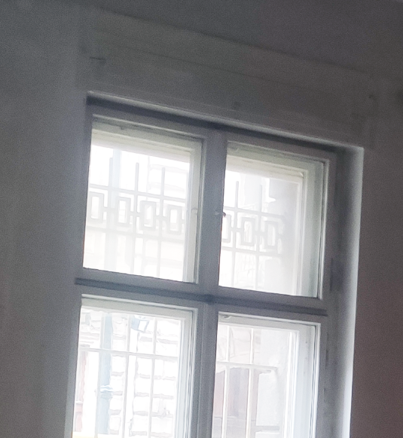

- Prosimy o potwierdzenie jaki rodzaj rolet zaciemniających należy wykonać w pomieszczeniu nr 11, czy mają być zewnętrzne czy wewnętrzne, jaki napęd? Prosimy o przekazanie detalu oraz produktu referencyjnego.
Odpowiedź: Należy wykonać zgodnie z projektem wymianę rolet zewnętrznych drewnianych , na drewniane, elektryczne z kasetą wewnętrzną obudowa kasety istniejąca po renowacji lub nowa wykonana na wzór.

- Prosimy o potwierdzenie, iż należy wykonać przegłębienie istniejących piwnic. Prosimy o uzupełnienie przedmiarów o ten zakres. Ilości, które znajdują się w przekazanym przedmiarze dotyczą tylko usunięcia ziemi z piwnic zasypanych do poziomu parteru.
Odpowiedź: Należy wycenić zgodnie z projektem, przedmiar jest dokumentem pomocniczym.

